
Universidad Tecnológica Nacional
Facultad Regional Córdoba
Departamento Electrónica

Enunciado del T. P. Nº8: Caso de estudio I; Chopper-Fed DC Motor Drive

Integrantes del grupo:

- Guanuco, Luis
- Sansó, Marco
- Vassia, Gonzalo
- Yanagui, Ricardo

(Modificado del archivo original de H. Le-Huy, Université Laval, Québec)

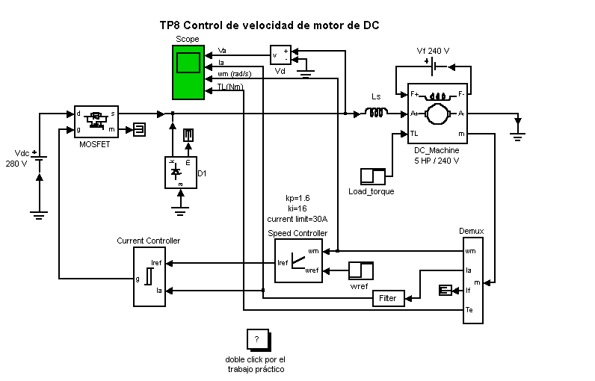
Fig. 1 Circuito de simulación

Descripción del circuito
El motor de DC está alimentado por un chopper de DC con MOSFET operando en clase A.
La carga mecánica está caracterizada por un escalón de carga TL.

El controlador de corriente de histéresis compara la corriente sensada con una referencia y genera la señal de compuerta
del MOSFET forzando al motor a seguir la corriente de referencia.

El circuito es de lazo cerrado. El lazo de velocidad utiliza un controlador PI que produce la referencia para el lazo de corriente (par).
El bloque de Voltage Measurement provee señal para los propósitos de visualización.

Pasos a realizar

Ejecute la simulación (Matlab 6.5 o superior). Observe en el osciloscopio la tensión del motor, corriente, velocidad y par.

La referencia de velocidad es un escalón que comienza con wm = 120 rad/s y en el instante de tiempo (0,4s)
cambia por wm = 160 rad/s.

El par cambia con forma de escalón desde el valor inicial TL = 5 N.m a Te = 25 N.m en 1,2 seg.

Mediciones a relizar

a) Imprima las magnitudes medidas en osciloscopio
b) Mida la constante de tiempo eléctrica del motor
c) Mida la constante de tiempo mecánica del motor
d) Cambie los valores del controlador (speed controller)
y busque (prueba y error) la sintonización más óptima,
sin cambiar el límite de corriente.

Conclusiones:

Escriba las conclusiones

a) acerca de las constantes de tiempo
b) acerca de la ecuación general de par Te=TL+J*d(wm)/dt
c) Acerca del controlador (speed controller)
d) generales (otros)

Principio de funcionamiento del motor de DC. Características
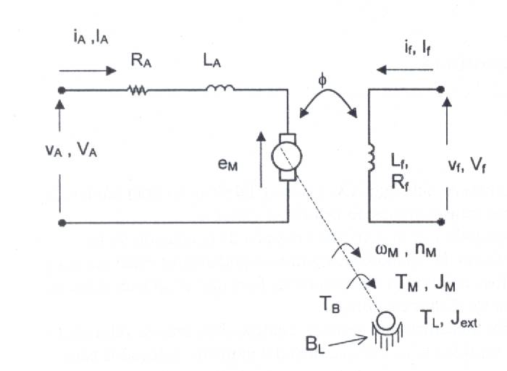

V_{A} = tensión aplicada al inducido (V)
R_{A} = Resistencia total del inducido (R)
I_{A} = corriente en el inducido (A)
e_{M} = tensión contraelectromotríz inducida EMF (V)
I_{f} = corriente en el devanado de campo (A)
Φ ó Φ_{f} = Flujo inductor o de campo (Nm/A, Wb)
ω_{M} = velocidad angular del motor (rad/s)
n_{M} = velocidad del motor (min⁻¹)
T_{M} = torque desarrollado por el motor (Nm)
T_{L} = torque de la carga reflejada al eje del motor (Nm)
T_{B} = torque de aceleración (Nm)
J_{M} = momento de inercia del motor (Kg.m²)
J_{ext} = momento de inercia externo reflejado al eje del motor (Kg.m²)
B = coeficiente de rozamiento viscoso (Nm/Rad/s)
C_{M} = constante del motor (Nm/A, V.s/rad)
eb = caída de tensión en las escobillas (despreciable, V)
Fig 1. Motor con excitación independiente en lazo abierto.

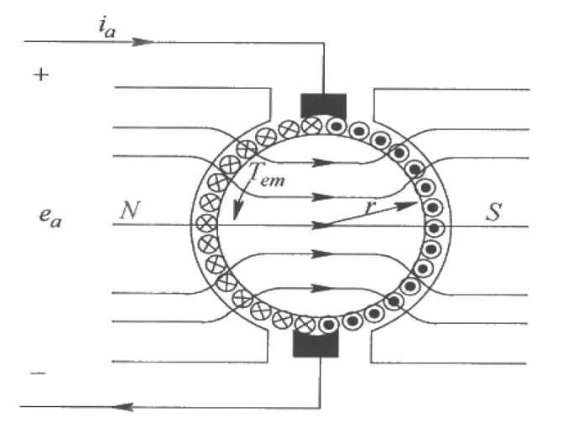

El momento de inercia externo J_{ext} combina todos los momentos de inercia de las partes móviles de los elementos de transmisión mecánica reflejados al eje del motor.
El flujo de excitación (del inductor) es Φ.
La velocidad angular del motor es:
Fig. 2 Circuito representativo de un motor de DC controlado por armadura en lazo abierto.

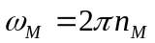

Si normalizamos la ecuación:

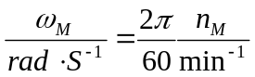

El momento de inercia total reflejado al eje del motor es:

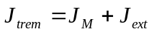

La fuerza magnetomotriz mmf del campo y de la armadura están desacopladas, como se ve en la siguiente figura:
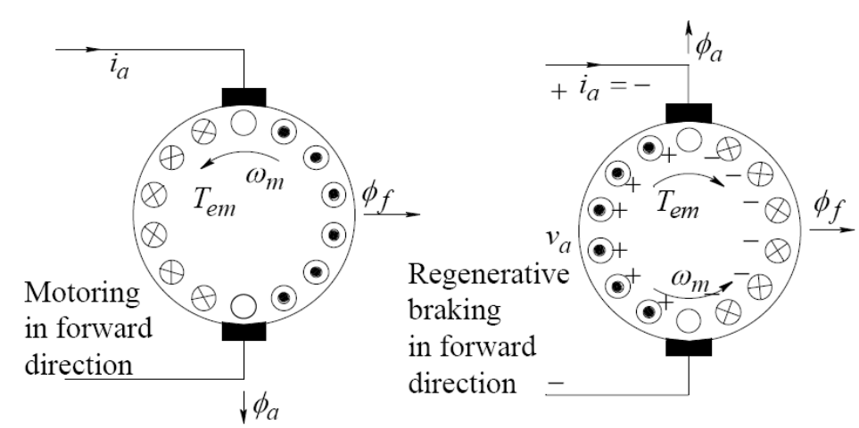
Fig. 3 Motor DC desacoplado.

El torque depende de la corriente de armadura y el flujo de campo (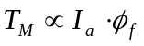) y el flujo de campo depende de la corriente de campo (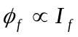), por lo que el torque dependerá de las corrientes de campo y armadura (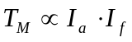). Este modo desacoplado prevee velocidad y una buena respuesta para el torque y la velocidad. El control del par se realiza controlando la armadura con corriente de campo constante. El debilitamiento del campo se emplea con el fin de incrementar el rango de velocidad, en rangos más allá de la velocidad base, pero a expensas del par.

Ecuaciones básicas para el motor de excitación independiente:

- Torque del motor 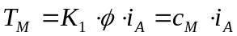 (1)
- Tensión contra electromotriz inducida (2)
- Ecuación de tención en armadura ó inducido 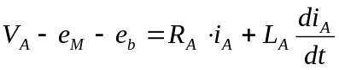 (3)
- Ecuación de tención en campo 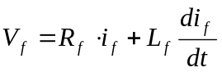 (4)
- Torque de aceleración 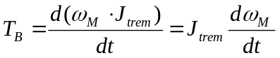 (2^{da} Ley de Newton) (5)
- Ecuación del torque 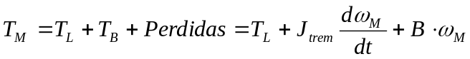 6)
- Ecuación de potencia 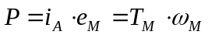 (7)

Nota:
  - En régimen permanente las derivadas en el tiempo son iguales a cero, en el caso que dicha variable se torne constante.
Este concepto es útil para interpretar, por ejemplo, la ecuación de torque: cuando pasa por un transitorio T_{M} depende de T_{L}, T_{B} y de las Perdidas (rozamiento viscoso), pero cuando se llega al régimen permanente T_{B} se hace igual a cero por lo que el torque que debe generar el motor (T_{M}) será menor.

  - Como el flujo de campo lo consideramos constante, o también, la corriente de campo constante, el torque del motor será proporcional a la corriente de armadura.

Observaciones:
De las ecuaciones 2 y 3 y estando en régimen permanente, podemos deducir la siguiente ecuación:

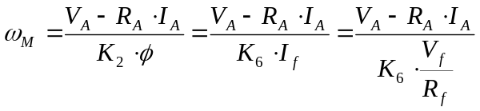 (8)
Se puede observar, en la ecuación 8, que la velocidad del motor se puede variar mediante:

- El control por armadura, o inducido, V_{A}
- El control del campo, Φ ó I_{f}
- La demanda del par motor, que corresponde a una corriente de armadura I_{A}, para una corriente de campo fija.

En la práctica, para una velocidad menor que la nominal, la corriente de armadura y la corriente de campo se mantienen constantes, con el fin de mantener el par motor constante. La velocidad se controla variando la tensión de la armadura V_{A}. Para velocidades mayores que la nominal, la tensión de la armadura no se puede seguir incrementando, por lo que, para variar la velocidad se deberá variar la corriente de campo. En éste caso, la potencia desarrollada por el motor se mantiene constante.
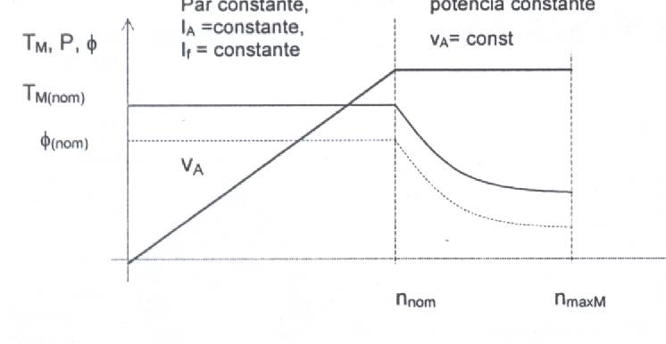

Fig. 4 Respuesta de un motor de DC a par T_{M} constante y potencia P constante.

La zona de flujo y corriente de armadura constantes, se denomina zona de par constante. Una vez alcanzado el valor máximo de la tensión de alimentación del inducido V_{A} (con velocidad nominal), si se quisiera aumentar la velocidad por encima del valor nominal, se tendrá que pasar de control por inducido a control por campo, disminuyendo el flujo del inductor. Esta zona también se denomina de “potencia constante”. (Ver ecuación 8).

Convertidores para control de motor de DC (Chopper)

La mayoría de los accionamientos utilizan convertidores reductores (buck). Los convertidores elevadores (Boost) se utilizan cuando se necesita frenar el motor con la entrega de la energía hacia la fuente, en modo de frenado regenerativo. A diferencia de las fuentes conmutadas, no hay que filtrar la tensión antes de aplicar al motor (carga).
La técnica de modulación más utilizada es la PWM con una frecuencia de conmutación cuyo periodo de conmutación sea mucho menor que la constante de tiempo eléctrica de la armadura 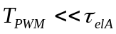, o de la carga en casos generales, con el fin de permitir una ondulación reducida de la conmutación de corriente, y, por lo tanto, del torque. Otra posibilidad utilizada cuando se necesita un control de torque más preciso es la modulación por límites de corriente (Histéresis).

Cuadrantes de operación:

Se definirá el cuadrante de operación para un accionamiento de CC, el plano cuyo eje x es el torque o el valor medio de la corriente de la armadura del motor, y el eje y es la velocidad del motor, o eM si opera a por control de armadura, con campo constante.

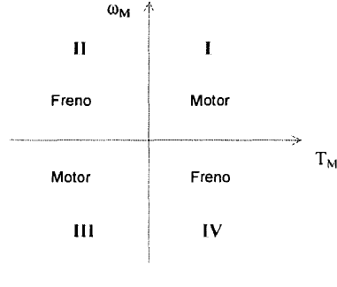

Fig. 5 Cuadrantes de operación

CUADRANTE | Torque T_{M} ó I_{A} | Velocidad ó e_{M} | Sentido de rotación | Aceleración
I | >0 | >0 | Positivo | Positivo
II | <0 | >0 | Positivo | Negativo
III | <0 | <0 | Negativo | Negativo
IV | >0 | <0 | Negativo | Positivo
Fig. 6 Cuadrantes de operación

Convertidor clase A:

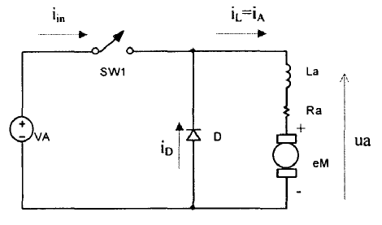
Fig. 7 Convertidor en clase A.
Régimen de conducción CCM y DCM.

Este convertidor opera sólo en el primer cuadrante. En este caso, el diodo de corrida libre D tiene una función importante, como en todo convertidor BUCK. Cuando se cierra el interruptor, se aplica la tensión de la fuente hacia la carga en modo de transferencia directa, y el diodo D queda polarizado en sentido inverso. La corriente crece como se muestra en la fig. 8 mientras circula por La, Ra y e_{M.}
Cuando el interruptor se abre, la e_{M} se aplica en La y Ra debido a que el diodo D se polariza directamente y evita la discontinuidad de corriente y la corriente tiende a decrecer. Si Ra es significativa, y la frecuencia de conmutación es baja, la forma de la corriente será exponencial. En este método existen dos modos de funcionamiento:

• Régimen de conducción continua del inductor, CCM
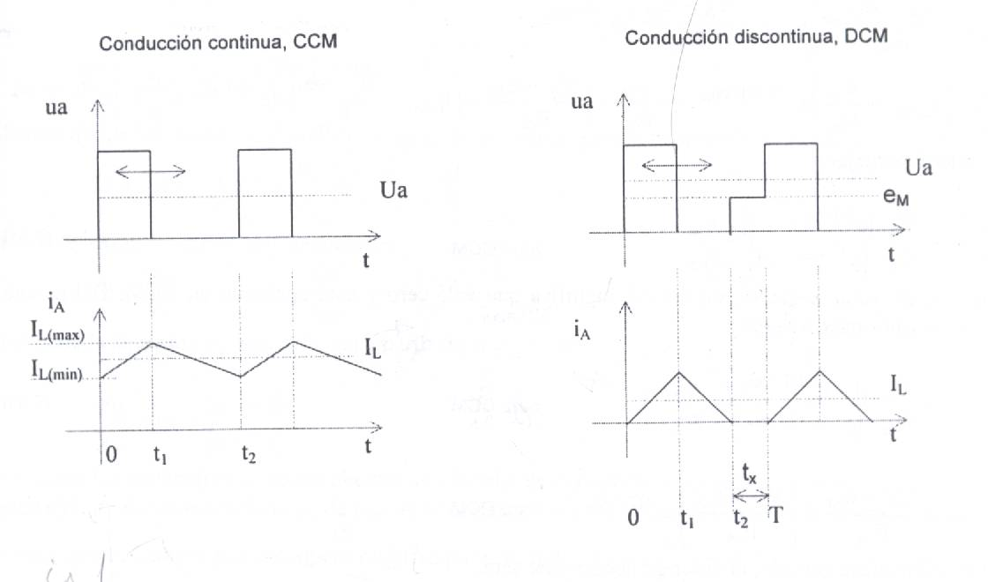
• Régimen de conducción discontinua del inductor, DCM

Fig. 8 Convertidor en clase A. Régimen de conducción CCM y DCM.

Cabe aclarar que como el par es proporcional a la corriente de armadura, ésta no debe ser discontinua ni tener alto ripple ya que producirá discontinuidad en el par del motor.
Del desarrollo matemático de este convertidor se obtiene la siguiente expresión de interés:

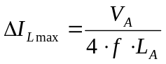

De manera que concluiremos diciendo algo sobre la frecuencia de conmutación del PWM:

- 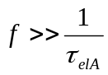, con el fin de permitir una ondulación de la conmutación de la corriente, y, por lo tanto del torque.

- 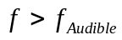 , para evitar ruidos molestos al oído.

- 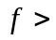 para tener una 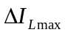 aceptable.
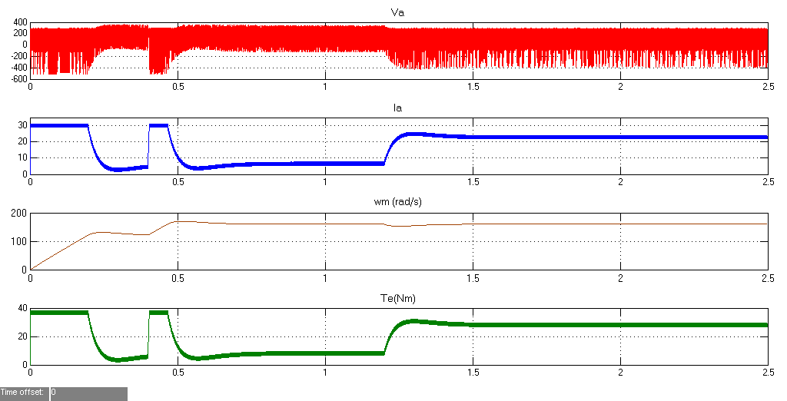
Simulación
Fig. 9 Resultados de la simulación

Explicación de la simulación:

Empezaremos diciendo que la forma de la señal de la corriente i_{A} y la del torque del motor Te (ó T_{M}) tendrán la misma forma (a excepción de un factor de escala), debido a la ecuación 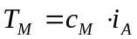, por lo tanto lo que se diga de la corriente corresponderá también al torque y viceversa.
Hablaremos de la corriente I_{A} y de la velocidad ω_{M}. En el instante inicial el motor estaba quieto, por lo que para empezar a moverlo necesita imponer una aceleración (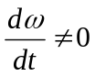), por lo que el torque del motor (y por ende la corriente i_{A}) 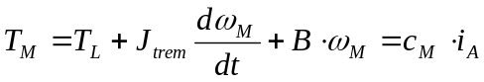, tendrán un valor mayor ya que están pasando por transitorio. Al llegar al régimen, o al aproximarse al mismo, la corriente disminuya considerablemente ya que 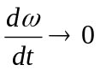. Esto explica la gran corriente que circula cada vez que se cambia de velocidad (ya que se genera una aceleración).
Diremos ahora que pasa cuando se aumenta la carga en los 1,2Seg. Observando la ecuación anterior del torque, vemos que si aumentamos la carga T_{L}, aumentará el torque del motor que necesitaremos para moverla, y esto se logrará aumentando la corriente i_{A}. En este transitorio en el que se aumenta la carga podemos observar una lógica disminución de la velocidad que rápidamente se compensa con el controlador PI.
Acerca de la tención V_{A} diremos que la misma “depende” de la corriente i_{A} y de la velocidad ω_{M} debido a la realimentación de ambas. El controlador de corriente de histéresis compara la corriente sensada con una referencia y genera la señal de compuerta
del MOSFET forzando al motor a seguir la corriente de referencia.
El lazo de velocidad utiliza un controlador PI que produce la referencia para el lazo de corriente.

Constantes de tiempo
La constante de tiempo eléctrica τ_{e} determina la rapidez con la que la corriente de armadura aumenta, como se muestra en la fig. 10, en respuesta a un escalón Δv_{t}, en el terminal de voltaje, donde la velocidad del rotor se supone constante.
La constante de tiempo mecánica τ_{m} determina la rapidez con la que la velocidad ω_{M} aumenta en respuesta al escalón Δv_{t}, en el terminal de voltaje, con tal de que la constante de tiempo eléctrica τ_{e} sea supuestamente despreciable y, que la corriente de armadura pueda cambiar instantáneamente.

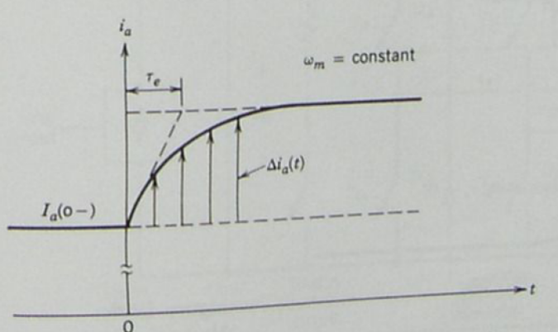
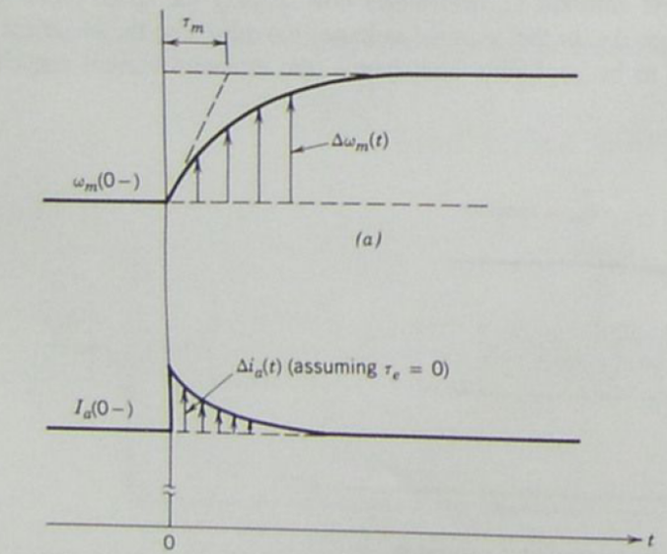
Fig. 10 Constante de tiempo eléctrica τ_{e}; velocidad ω_{M} constante

Fig. 11 Constante de tiempo mecánica τ_{m}; torque de carga constante.

El método anterior es para determinar las constantes de tiempo de un motor (Mohan, Second Edition, “Power Electronics”), pero nosotros hallaremos las constantes de tiempo de todo el sistema y observar las mejoras en el mismo. Para determinarlas nos basaremos en el tiempo de establecimiento de un sistema de segundo orden, que tienen la forma:

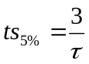 → 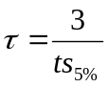

De esta manera mediremos el tiempo de establecimiento de la señal correspondiente al 5% de su valor final y luego calcularemos la constante de tiempo. Así, ver fig. 12:

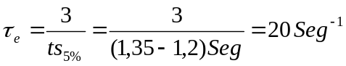
Constantes de tiempo del sistema.
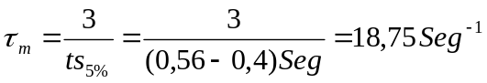

Aquí se observa que la constante de tiempo eléctrica es mayor que la mecánica, pero solo levemente, esto debido a la mejora que da el compensador del sistema, y a que no se están cumpliendo estrictamente las condiciones para su medición enunciadas al principio.
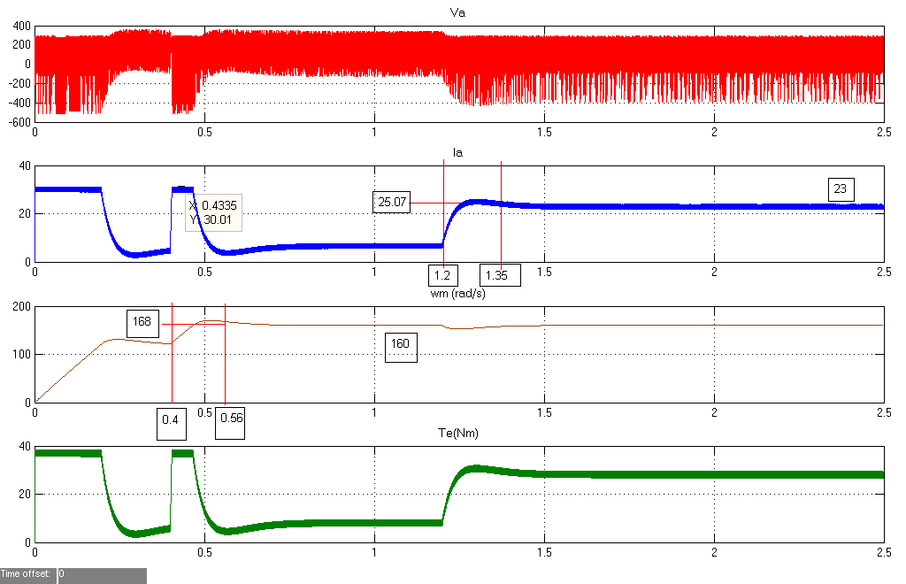
Fig. 12 Constantes de tiempo.

Sintonización del controlador

La mejor sintonización lograda fue con K_{P} = 10 y K_{i} = 25. Con estos parámetros se obtuvo un menor sobreimpulso y un menor tiempo de establecimiento en cuanto a la velocidad ω_{M}. Esto se puede ver el siguiente gráfico:

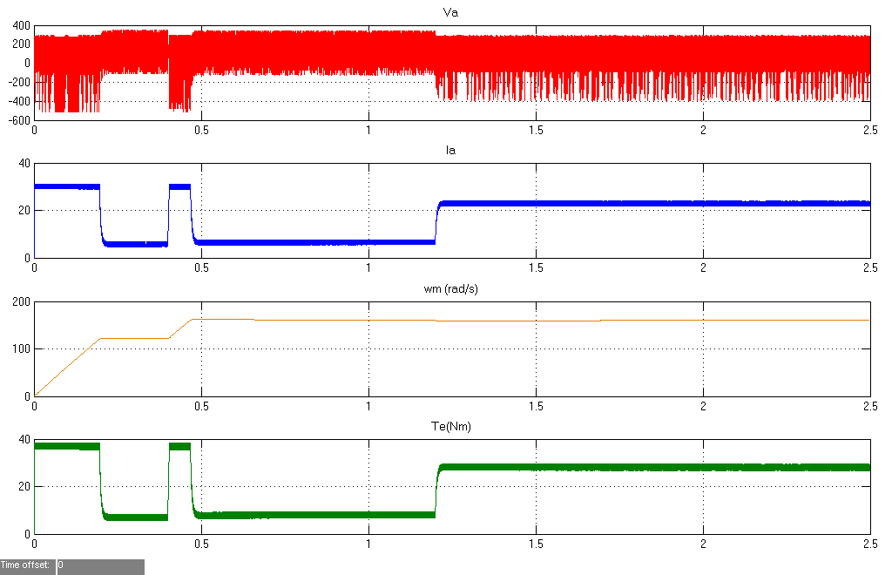

Conclusiones:

En este informe pudimos comprender las ecuaciones que rigen el funcionamiento de un motor de DC, las cuales aplicamos en la interpretación de las distintas señales de la simulación. Logramos determinar las constantes de tiempo del sistema y explicamos dos métodos para hallarlas. Por último determinamos los coeficientes del controlador PI con el fin de mejorar el tiempo de establecimiento y disminuir el sobreimpulso de ω_{M}(t) con resultados satisfactorios.

Bibliografía:

- “Electrónica de Potencia”, Parte II, Ramón Ceferino Oros

- “Power Electronics”, Second Edition, Mohan / Undeland / Robbins

